Здравствуйте!
Новая тема: ТОНАЛЬНОСТЬ СОЛЬ МИНОР.

Ссылка на видеоурок: https://youtu.be/sYf3hmlZbyk

Вам надо будет переписать в тетрадь три вида гаммы с обозначением ступеней и 18 положений. Всё это петь (не забываем, что тренироваться с подыгрыванием себе на инструменте можно, но необходимо стремиться к этакой «инструментальной» независимости).

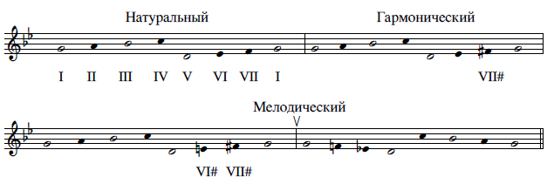
18 положений
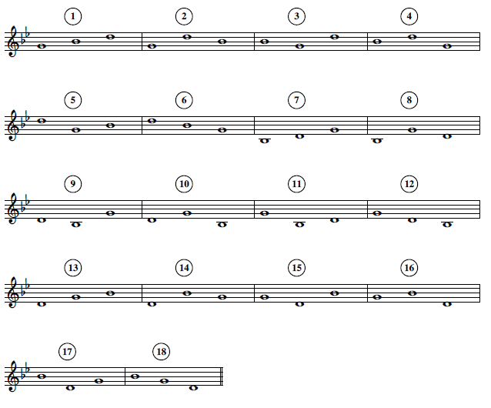
Творческое задание.
Сочините млодию на заданный ритм в гармоническом виде соль минора. Помните, что в гармоническом виде минора повышается VII ступень. Чтобы было понятно, что это именно гармонический вид, в вашем сочинении хоть разочек должен появиться фа#. Закончить вы должны обязательно на ноте соль. Все остальное – свободный полёт вашей фантазии.
Посмотрим, какие из вас композиторы
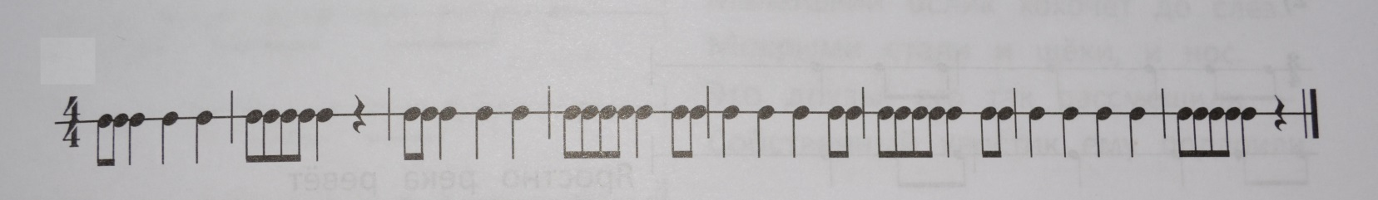

Свои творения присылайте удобным для вас способом 12 мая.

Желаю успехов!

